Hoge Vaart 22-09-2018 Nooit verwacht…

Het is 22 september rond 6.30 uur wanneer Marco bij mij de achtertuin komt inlopen en we laden snel mijn portaboot en visspullen in. Sinds ik zelf geen auto meer heb halen Marco of Leon me meestal op voor de visdagen van de roofvisgroep. Ik ben daar heel blij mee en het karakteriseert hoe we binnen de roofvisgroep met elkaar omgaan: ongedwongen samen plezier hebben en elkaar dingen gunnen.
Vandaag staat de visdag Hoge Vaart Almere op de planning.
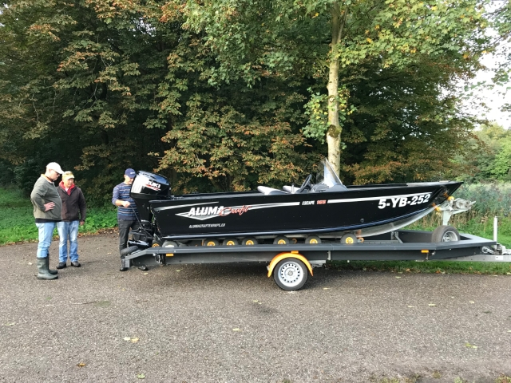
Een visdag die standaard op mijn lijstje van te organiseren visdagen staat en die meestal garant staat voor grote hoeveelheden baars en af en toe grote snoek. Dit zorgt ervoor dat de interesse in de visdag meestal het aantal beschikbare plekken in de boten overstijgt. Vandaag hebben we echter geluk: er zijn 8 boten beschikbaar en doordat de eigenaren van grote boten ieder 2 opstappers aan boord nemen kunnen dit keer alle 19 leden die zich hadden aangemeld mee!

Even na half acht arriveren we als eerste bij de trailerhelling. Kort na ons komt Michael aan na een autorit van ruim 3 uur uit Duitsland. Langzaam komt de één na de ander aan. Ook Nico is weer van de partij. Behalve zijn portaboot heeft hij vandaag ook zijn nieuwe boot mee. Die wordt uiteraard door iedereen bewonderd en geprezen. Ondanks de drukte is het een geoliede machine en even na 8 uur liggen alle boten in het water. Laat de jacht op de jagers maar beginnen! Ik heb Mykel bij me in de boot. Wij vertrekken slepend richting Almere terwijl we gezellig bijkletsen. Bij de bruggen wordt gestopt om te werpen. Zowel slepend als werpend beginnen de eerste baarzen in de boot te komen.
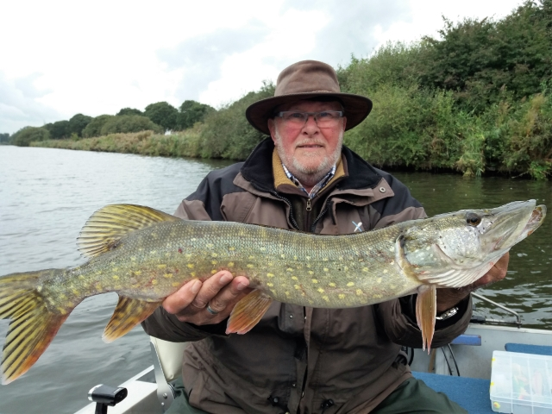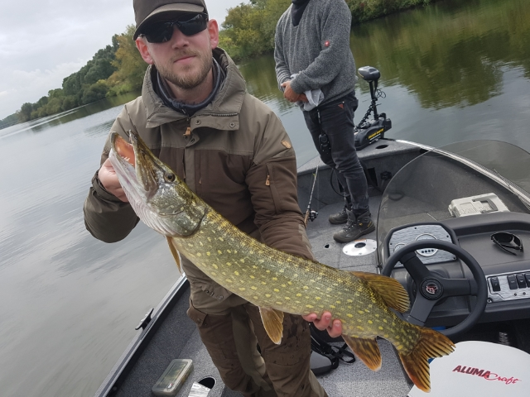
Hoewel de Halco Poltergeist me slepend al wel een baars had opgeleverd heb ik het gevoel dat hij voor vandaag te diep loopt. Ik verwissel hem voor een klassieker: de Mann’s Follow-me in de kleur zilver-blauw. Deze plug heeft me in het verleden al heel veel vis opgeleverd en is voor zowel baars, snoekbaars als snoek goed inzetbaar. Aangezien onze Belgische leden Walter en Jean-Pierre gisteren al zijn gearriveerd en toen 2 metersnoeken op dit water hebben gevangen kies ik heel bewust voor deze plug. Bijna ieder jaar vangt er wel iemand uit onze groep een metersnoek op dit water. Maar ondanks dat ik er al jaren kom is dat mij hier tot nu toe nog niet gelukt. Terwijl Mykel en ik de rand van het talud afslepen komen we de bebouwde kom van Almere binnen. Ineens wordt mijn Follow-me gegrepen door iets wat meteen massief aanvoelt. De vis gaat lekker door de slip en blijft in 1e instantie diep onder water terwijl ze af en toe wat lijn neemt.
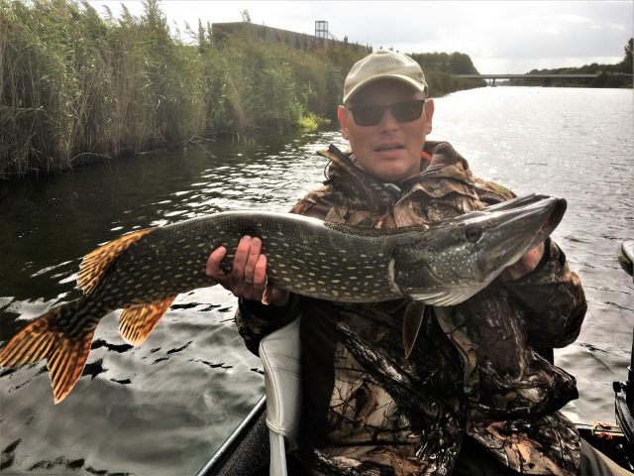Als ze zich uiteindelijk aan de oppervlakte laat zien schat ik haar in als een forse 80-er maar Mykel denkt meteen aan groter. Ineens bedenk ik me dat ik mijn actioncamera in mijn jaszak heb zitten. Ik pak hem eruit, zet hem aan en geef hem aan Mykel die ermee o.a. wat onderwaterbeelden maakt. Als ik de vis na een paar mislukte pogingen weet te landen blijkt dat Mykel gelijk had. De snoek is ruim 105cm lang! De kniptang moet er aan te pas komen om de dreg door te knippen en in delen te verwijderen uit de taaie onderlip van de vis.
Tijdens het onthaken ontdek ik in de kieuw van de snoek ook nog een nylon witvislijntje met haakje. Blijkbaar had deze rover de vangst van een andere visser gestolen en was ze daardoor met dit restant blijven zitten.
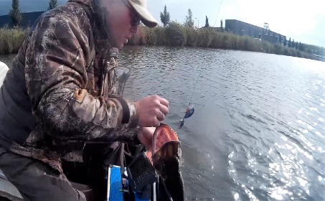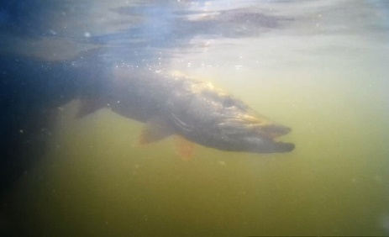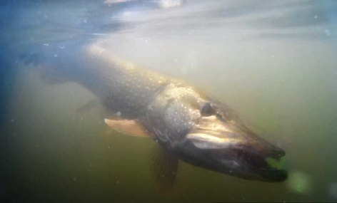
Ik verlos haar ook hiervan en na wat foto’s laat ik haar onder water langzaam bijkomen van haar inspanningen. Ondertussen maakt Mykel daar nog een filmpje van onder het wateroppervlak.
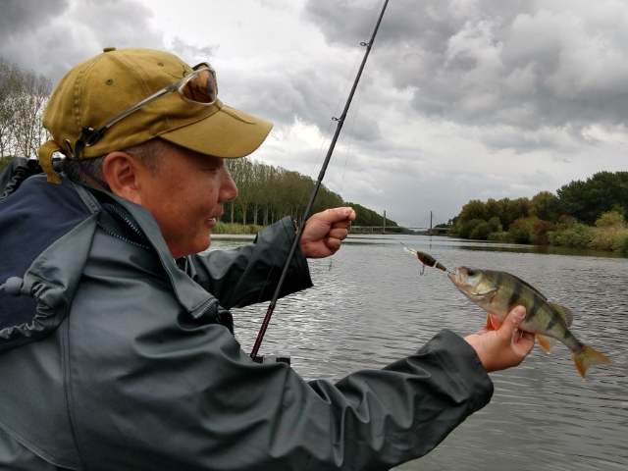
De dag vordert snel en we vangen nog de nodige baarzen. Soms schuilen we even onder een brug voor de forse regenbuien die vervolgens weer door de zon worden afgewisseld. Af en toe komen we andere boten van onze groep tegen en worden de ervaringen uitgewisseld. Zo vertellen Robert-Jan en Marco dat ze leuk baars hebben gevangen in het haventje dat wij op de heenweg hebben overgeslagen en horen we dat Michael een roofblei ving.
Helaas levert het zijkanaal richting het Weerwater niet zoveel op. Na een sanitaire stop bij het sluisje keren we om en gaan rustig terug richting de helling. Als we langs het haventje komen waar Robert-Jan en Marco het over hadden besluiten we er even rondje in te maken. Tijdens het rondje duikt er opnieuw een mooie snoek op mijn Follow-me. Maar deze geeft beduidend minder tegenstand als de snoek van die ochtend en opnieuw vergis ik me in de grootte. Wanneer ik haar in de boot heb blijkt ze net over de metergrens te gaan. De grootte van de kop laat ook wel zien dat het om een mooie vis gaat, maar het lijf blijft daarbij achter. Ze is magerder als het exemplaar van die ochtend. Vermoedelijk gaat het hier om een oude snoek die op haar retour is of om een ziek exemplaar. Ook deze vis laat ik rustig bijkomen voor ze weer in de diepte verdwijnt.
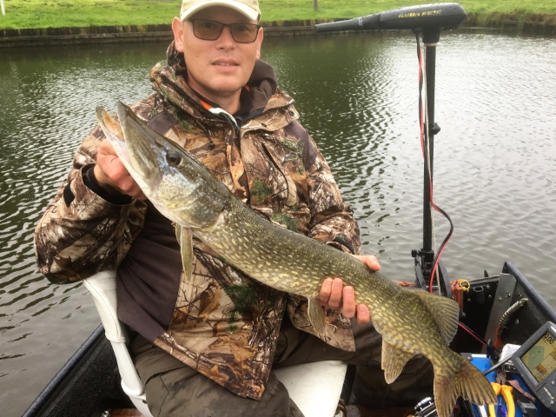 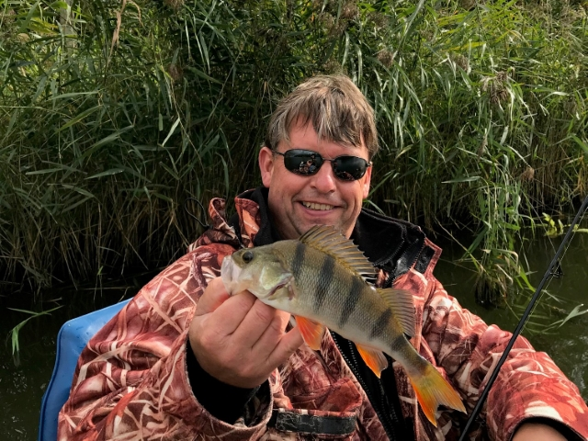Mykel vangt ondertussen nog een paar baarzen en brengt daarmee zijn totaal op 19 baarzen en 2 snoeken. Ik blijf steken op een stuk of 8 baarzen en 2 snoeken van boven de meter. Je weet dat er metersnoeken zitten in dit water maar dat ik er 2 op 1 dag zou vangen had ik nooit verwacht…

Terug bij de helling worden de boten gezamenlijk opgeruimd en komen de verhalen los. Op alle boten is leuk vis gevangen. Bovendien hebben Peter en Leen een paar BOA’s geholpen met opsporen en los maken van lijnen die 2 stropende Polen hadden uit staan. Ze werden op heterdaad betrap met in het totaal 11 hengels voorzien van zowel dood als levend aas.
Jammer dat sommige mensen zich niet weten te gedragen aan de waterkant en goed om te zien dat hier tegen wordt opgetreden!
Al met al kijken we opnieuw terug op een prachtige succesvolle visdag.
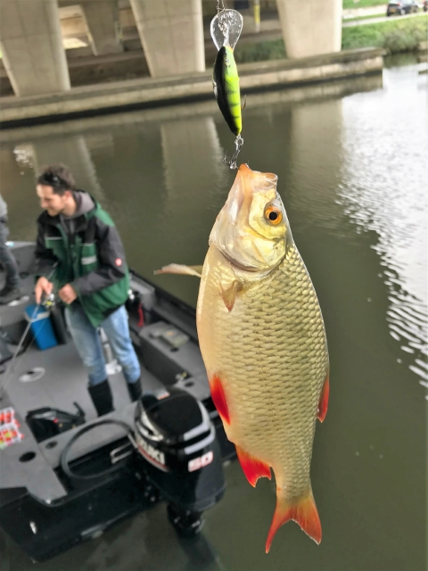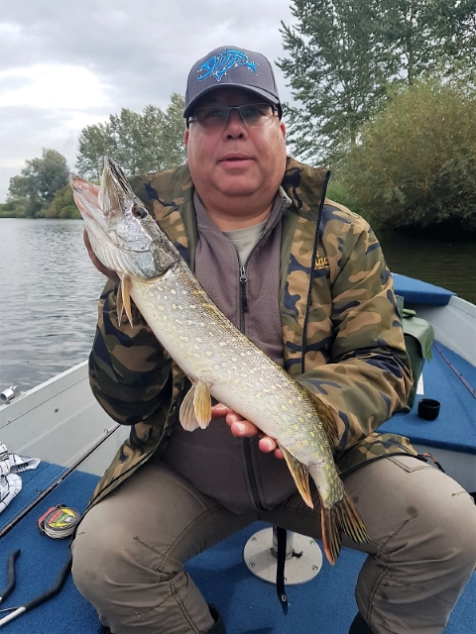
Ed en Leon leverden nog een leuk verhaal in over de ervaringen in hun boten. Die verhalen vond ik te leuk en compleet om in mijn relaas te integreren. Die zijn dus hier onder te lezen.
Tot de volgende visdag!
Louis

Hoge Vaart 22-09-2019

Het was weer een drukte van belang tijdens het traileren bij de helling maar alles verliep gesmeerd dankzij de vele helpende handen. Een goed begin dus van wat weer een bijzonder geslaagde boot-visdag bleek te worden, niet in het minst vanwege mijn gasten Michael (Michi) en Mike. Opvallend was dat er véél minder waterplanten bij de helling lagen en ook de Hoge Vaart zelf was een stuk “schoner” dan andere jaren.
De meeste boten lagen al meteen onder de brug, rechts van de helling, wij besloten dus, net als Walter en JP (onze Belgische leden) om linksaf te gaan, richting Almere.
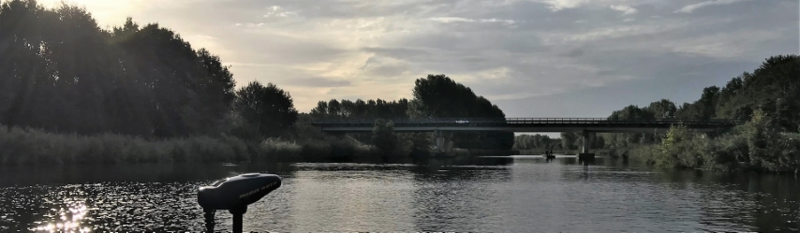
Trollen van brug naar brug en rondom de bruggen werpen, dropshotten en verticalen, dat was de strategie. In de loop van de dag bleken de meeste boten dezelfde strategie te volgen.
Een geweldig gezicht was het als we achterom keken… duidelijk was dat de Hoge Vaart vandaag bezet werd door de Roofvisgroep. Slechts een enkele kano van de roeivereniging - normaal gesproken de vaste bezetters/gebruikers van de HV - drong tussen de heen en weer schuivende visboot-silhouetten in de verte door.
Tot zover de sfeerbeelden, werd er ook wat gevangen? Jazeker !
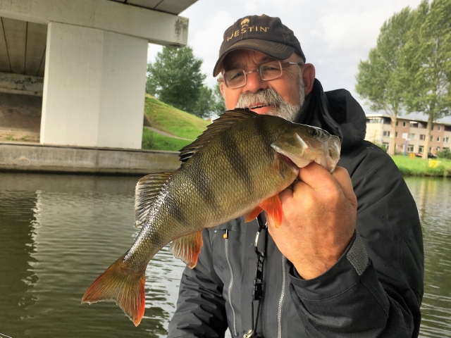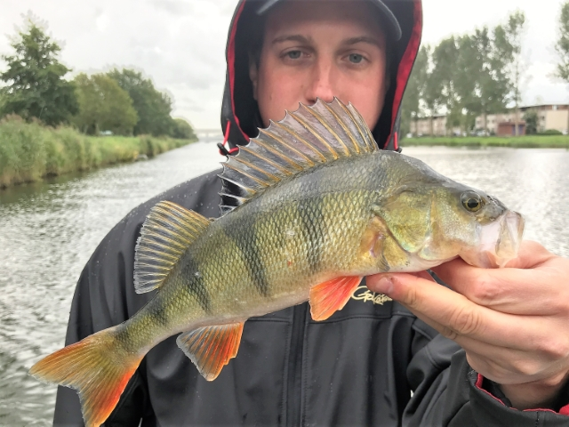
Het trollen was in eerste instantie nog niet echt succesvol, véél beter was het gesteld met de baarzen rondom en onder de eerste bruggen. Michael en Mike gingen de baarzen met zeer kleine shadjes en UL kopjes te lijf en Leon deed dat met een kickback-rig. Zoals verwacht konden we de ene na de andere baars binnen takelen, wat wel opviel was dat de baarzen dit jaar allemaal gemiddeld een stuk groter waren – en ook vetter - dan andere jaren…
Opvallend was ook dat de kickback-vangsten allemaal wat forser waren dan de UL vangsten. Verklaarbaar was het achteraf wel omdat daarbij wat grotere shadjes gebruikt werden, toen Mike en Michael late iets grotere shadjes gebruikten – of het nou werpend of dropshot was – kwamen ook daar de wat forsere exemplaren naar boven.
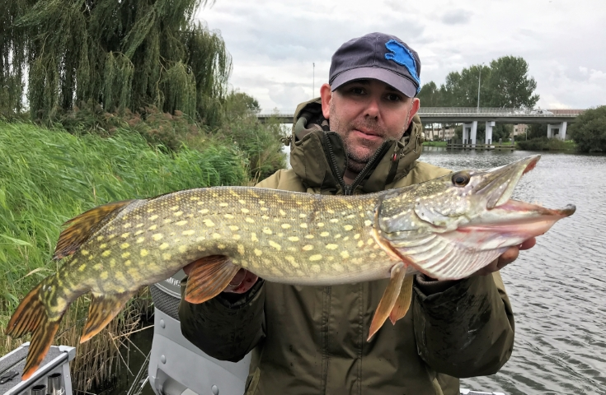
Trollend op een wat breder stuk waar we meerdere keren overheen gingen kreeg Mike de eerste aanbeet op een flinke 28cm shad. Helaas bleef deze niet hangen maar de staartbijter verscheurde letterlijk de mooie flapperstaart van deze dure shad, die moest dus eerst even stevig in de reparatie. Gelukkig behoort shadlijm tot de vaste uitrusting in Leon’s boot dus na een halfuurtje was de shad weer inzetbaar.
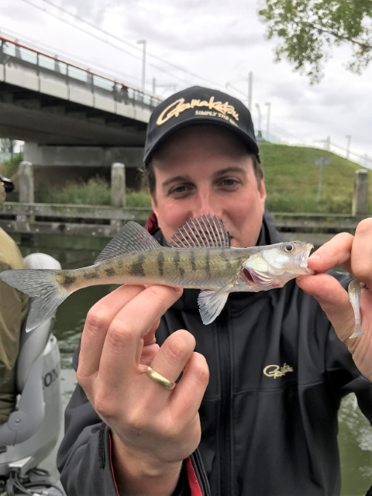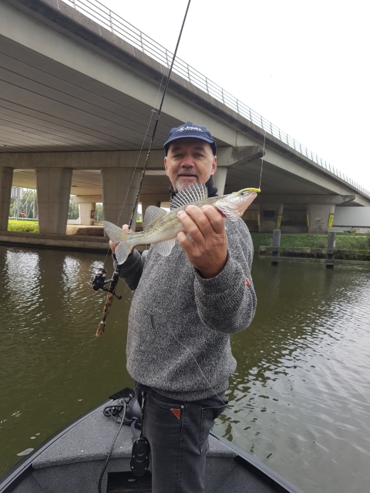
Michael ving op zijn Nils Master Invincible lure van 12 cm – een klasse apart, en in Duitsland zeer bekend - weliswaar een paar mooie baarzen maar het bleef qua snoeken bij een losser. Ook bij Leon beperkte de snoek zich tot een flinke aanbeet, gevolgd door een schrikreactie omdat hij ook met iets anders bezig was, en het onvermijdelijke gevolg…een losser. Mike was vervolgens wél succesvol en kon een mooie dikke dame landen die zich vergreep aan (alweer een) superforse trout-shad.

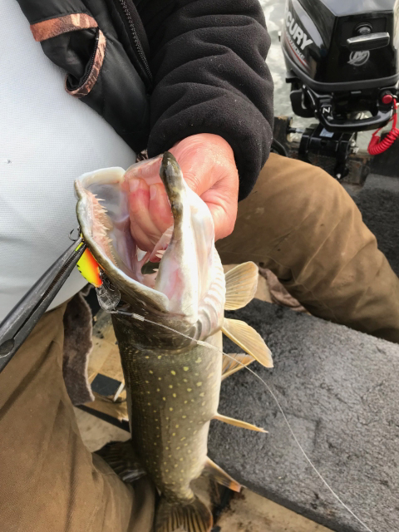
Bij de spoorbrug sloeg de ankerfunctie van Leon’s fronttroller tot twee keer toe ineens op hol; kennelijk werd het gps-signaal behoorlijk verstoord, waarschijnlijk door de bovenleidingen van het spoor. De fronttroller zette spontaan als een speer koers richting brugpijler en Leon kon ternauwernood een frontale aanvaring voorkomen.
Géén goed idee dus om daar te gaan liggen. Naar mate we verder de bebouwing van Almere in kwamen liepen de aantallen baarzen trouwens behoorlijk terug, tijd dus om terug te keren.

Ondertussen kwamen Water en JP terug gevaren, zij waren helemaal naar de Noorderplassen geweest maar met windje 5 en fikse regenbuien was dat ook geen succes….
Marco en Robbert-Jan, liggen met hun porta onder een brug, als Marco een supersterke snoek op z’n kleine shadje krijgt. Hij moet met zijn lichte materiaal in deze heel beperkte ruimte een behoorlijk gevecht leveren om haar uiteindelijk binnen te halen. Robbert-Jan heeft dit avontuur gefilmd en voorzien van smakelijk commentaar.
Nu zijn de baarzen van de Hoge Vaart over het algemeen prachtig van kleur en tekening maar nu zaten er ook exemplaren tussen die een goudkleurige uitstraling hadden, Mike ving een wel heel mooi exemplaar van deze “goudbaars”.
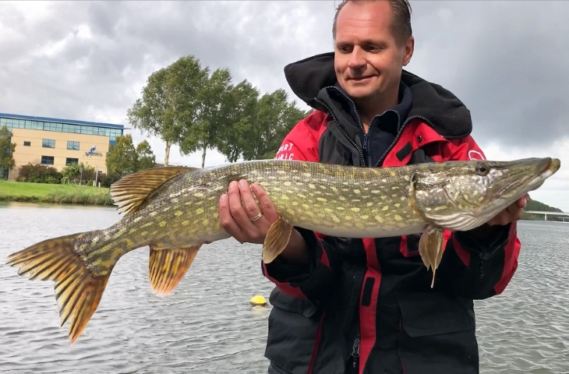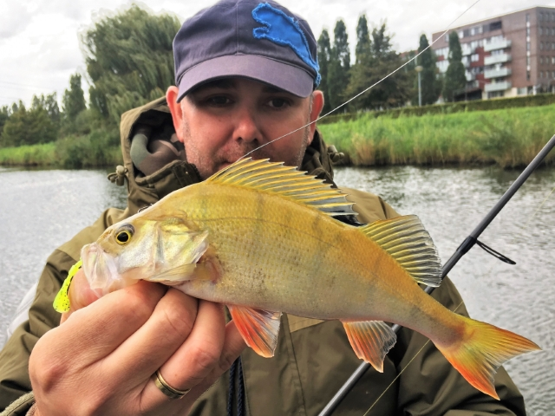
Michael haalde een spinnertje tevoorschijn waarmee hij op de Waal erg succesvol was op roofblei, en wat denk je….. zijn eerste worp tussen de woonboten…. Roofblei ! Wat betreft de blei bleef het hierbij…. Ook baarzen bleken het wel te lusten.

Ook de snoekbaars deed het dit jaar alwéér beter dan voorgaande jaren, naast enkele maatse exemplaren werden er grote aantallen éénjarige snoekbaarsjes gevangen die zich dapper tussen de baarzen op de kleine shadjes stortten….. Dat belooft wat voor volgend jaar….
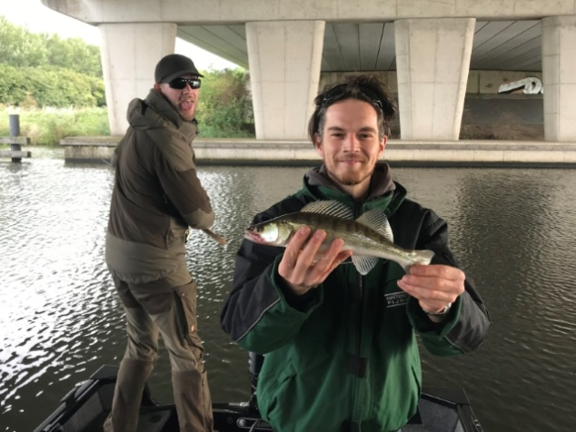
Zoals verwacht stond deze dag weer in het teken van de baars, daar gingen we ook voor, niet meer bij te houden aantallen in elke boot.

Maar de Hoge Vaart bleek aan het eind van de dag – ondanks onze eigen missers – ook heel wat flinke snoeken, waaronder meerdere dikke meter++ exemplaren prijsgegeven te hebben, niet alleen aan groot aas, maar ook aan kleine plugjes.

Rond vijf uur was de “baarsspiegel” bij iedereen wel zo’n beetje bereikt en kwamen vlak achter elkaar alle boten binnen en na het traileren werd nog even gezellig nagepraat. “Een zeer geslaagd dynamisch dagje” was de heersende mening, Louis was met zijn twee meter++ snoeken vandaag de Kingfisher. Met vier soorten in de boot was de dag ook voor ons prima geslaagd, daar konden die paar fikse regenbuien géén afbreuk aan doen!

Leon
Roofvisdag ‘De Hoge Vaart’
In de ochtend zijn we extra vroeg weggegaan. We wilden er iets eerder zijn, want we hadden in de bevestigingsmail van deelname gezien dat er veel boten waren voor vandaag en dat zou dus dringen worden bij de trailer helling. Daar aangekomen waren we niet de enigen die hadden bedacht daar eerder te zijn. We konden onze boot er snel in gooien, waarna de een na de ander volgde.
Toen de meesten te water waren gingen wij ook vissen. Met de bekende Rapala’s en Hornets begonnen we de dag. Ook vandaag bewezen deze kleine rakkers hun waarde. Vele baarzen hebben we binnen gehaald. Rob ving er zelfs een van 40 cm. Bij het meten vond de vis het genoeg, wist zich vrij te maken en sprong uit de boot…. Oké, volgende keer eerst foto, daarna meten.
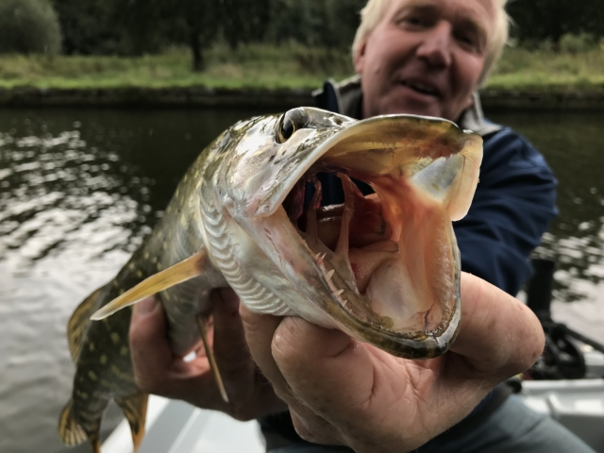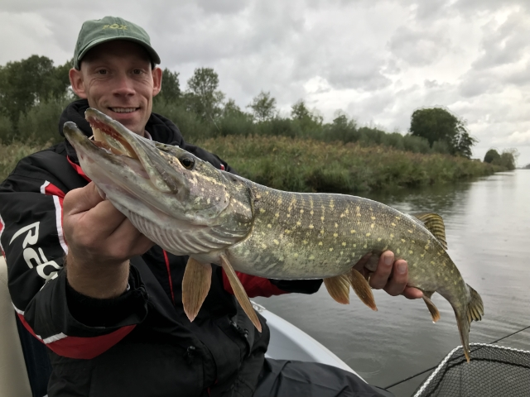
Ed koos op een gegeven moment voor een grotere plug. Deze alarmeerde de snoek vrijwel direct en de eerste en tweede snoek werden gevangen. Later ving Rob ook nog een snoek en Ed als laatste ook nog een. Tussendoor was het elke keer schuilen, want de regen liet af en toe van zich horen en dat ging dan ook niet zachtjes. Een paar keer hebben we stil gelegen onder een bruggetje, dan maar daar vissen.
Bijna sensatie tussendoor, want op een gegeven moment passeerden allemaal roeiers elkaar en er waren twee jongens die hun baan niet goed hielden. Een botsing langs de zijkant van een ander paar was het gevolg gelukkig geen frontale botsing.
Aan het eind van de dag na ongeveer 40 baarzen en 4 snoeken vonden we het wel prima voor vandaag en zijn rond 16.00 uur huiswaarts gegaan.
Met vriendelijke groet,
Ed Ilgen

